# CTF Narrative

## Summary Questions

|  |  |
| --- | --- |
| **File Object** | https://www.dropbox.com/s/eboarcvnbpo199w/UKSW.jpg?dl=0 |
| **Level** | Level CTF - **Easy** |
| **Clue** | Bunglon |
| **Tools** | Camouflage |
| **Found Object** | S3JpNWlzS3IzYVRpZkluMHZhdDFm.png, ukswWarna.jpg, UKSW.jpg |
| **Flag** | FIT2016{K2I} |
| **URL Missions** | http://198.50.174.111/missions/87 |

## Proof of Concept

Pertama-tama kami download terlebih dahulu file soal dari link yang disediakan oleh panita.  
  
kami melihat bahwa panitia memberikan clue “Bunglon”, Kami langsung berfikir bahwa flag tersimpan didalam gambar berupa pesan yang tak terlihat menggunakan teknik gradasi warna. Lalu, kami mencoba untuk memisahkan pesan yang terkandung dalam flag tersebut mengguakan tools *Camouflage*

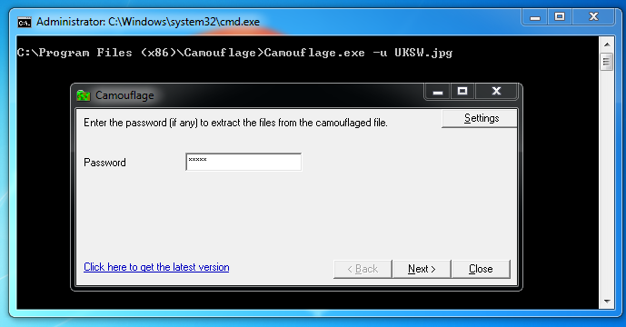   
dan benar saja, terdapat pesan yang di “kunci” pada gambar tersebut, kamipun mencoba untuk melakukan teknik tradisional yang masih bertahan sampai jaman modern saat ini untuk memcahkan password ini, kami mengguakan teknik “COBA SATU SATU” atau kami biasa sebut dengan teknik CSS. Dan dibawah ini adalah daftar password yang kami coba menggunakan teknik CSS.

User,

User1-10,

Guest,

Guest1-10,

Admin

Dan ternyata password untuk membuka pesan tersebut adalah “admin”, dan kami menemukan 2 file tersembunyi pada file gambar tersebut.

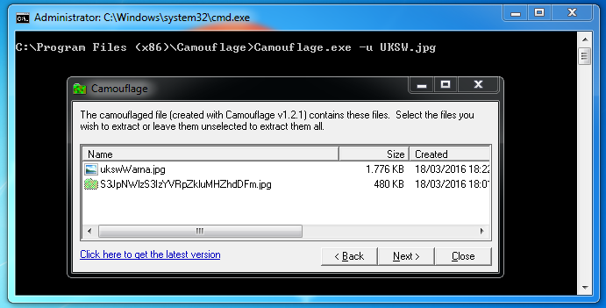

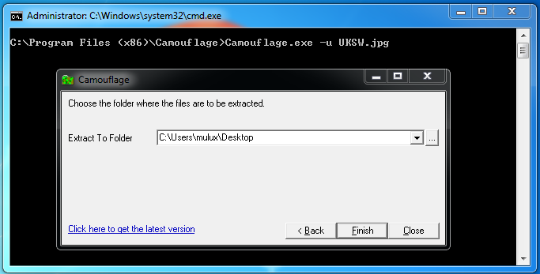

Kami memutuskan untuk meng-ekstrak isi dari pesan tersembunyi tersebut ke Desktop kami, dan kami menemukan 3 buah file, yaitu file asli, dan 2 file tambahan dari hasil ekstraksi sebelumnya

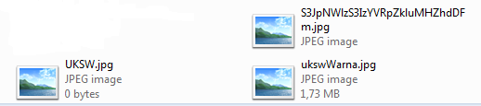

Setelah melihat hasil tersebut kami melihat ada nama file yang mencurigakan, kami berfikir bahwa itu adalah hash base64, maka kamipun melakukan percobaan untuk melakuka decoding hash tersebut menggunakan command line

|  |
| --- |
| $echo “S3JpNWlzS3IzYVRpZkluMHZhdDFm” | base64 -s Kri5isKr3aTifIn0vat1f |

Awalnya kami berfikir bahwa hasil decode tersebut merupakan flag dari misi ini, namun setelah kami submit, ternyata, SALAH -_-, maka kamipun mencoba mencari informasi lebih lanjut dengan membuka file gambar hasil ekstraksi dan mendapati pesan “krisis kreatif inovatif” dan kamipun mencoba untuk melakukan teknik CSS untuk soal ini.

FIT2016{krisiskreatifinovatif}, FIT2016{krisiskreatifinovatifuksw}, FIT2016{KKI}, FIT2016{KKIUKSW}, FIT2016{K2IUKSW}, FIT2016{K2I}

Dan ternyata flag dari soal ini adalah *FIT2016{K2I}*